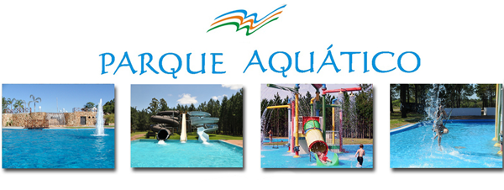

Estimados amigos: les informamos los precios de entradas al Parque Aquático a partir del lunes 17 de diciembre de 2012.

Entrada general (de 11 años en adelante) $U 170
Entrada menores de 5 a 10 años inclusive $U 150
Menores de hasta 4 años inclusive no pagan entrada

Los precios de las entradas en pesos argentinos se definen según la cotización del día. Puede consultar al 47330902
Quedamos a sus órdenes y los saludamos muy atentamente,

Walter Menoni
Gerente

E mail: paquatico@hotelhoracioquiroga.com
www.parqueaquatico.com.uy

